Ai sigg. Genitori
Ai sigg. Docenti
agli alunni
Comunicazione N. 75/15

Oggetto: | Scuola Primaria “S. Eligio”
 | Progetto Made … in Napoli

L’I.C.S. “Campo del Moricino”, per arricchire la propria offerta formativa, ha deliberato l’attuazione del progetto “Made … in Napoli” rivolto agli alunni delle classi della Scuola Primaria “S. Eligio” curato dalle insegnanti Galano Rosaria, Maria Pagnozzi, Raffaella Ferrara, Filomena Napolitano.
La finalità del progetto scaturisce dalla volontà delle docenti di avvicinare gli alunni alla conoscenza e al rispetto della realtà sociale e culturale del territorio.
Il corso si svolgerà di Lunedì e Giovedì dalle ore 14.30 alle 16.30 secondo il seguente calendario:
Lunedì |  |  | Giovedì
Classi: prima - seconda - terza |  |  | Classi: quarta - quinta
09/03/2015 |  |  | 12/03/2015
16/03/2015 |  |  | 19/03/2015
23/03/2015 |  |  | 26/03/2015
30/03/2015 |  |  | 09/04/2015
13/04/2015
Napoli 02.03.2015 | 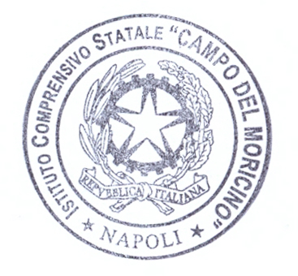 |  |  | Dirigente Scolastico
dott. Carmine Negro
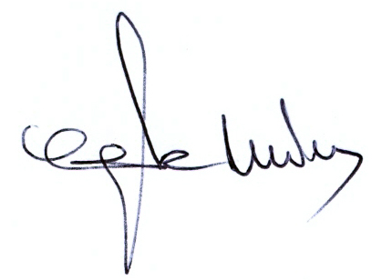
AVVERTENZA: I sigg. Genitori sono invitati a compilare la richiesta di adesione che deve essere riconsegnata in classe entro e non oltre il 06.03.2015.
T a g l i a r e l u n g o l a l i n e a

Al Dirigente Scolastico
I.C.S. “Campo del Moricino”

Il/la sottoscritto/a _____________________________genitore dell’alunno/a ______________________________
nato/a _____________il ___/ ___/ ___ e residente a _____________ in via ______________________________
cap _________ tel. ______________________ classe _____ sezione _____ chiede che il/la figlio/a partecipi al Progetto Made … in Napoli presso il plesso S. Eligio.
Data ____/ ____/ ____ Il Genitore
____________

